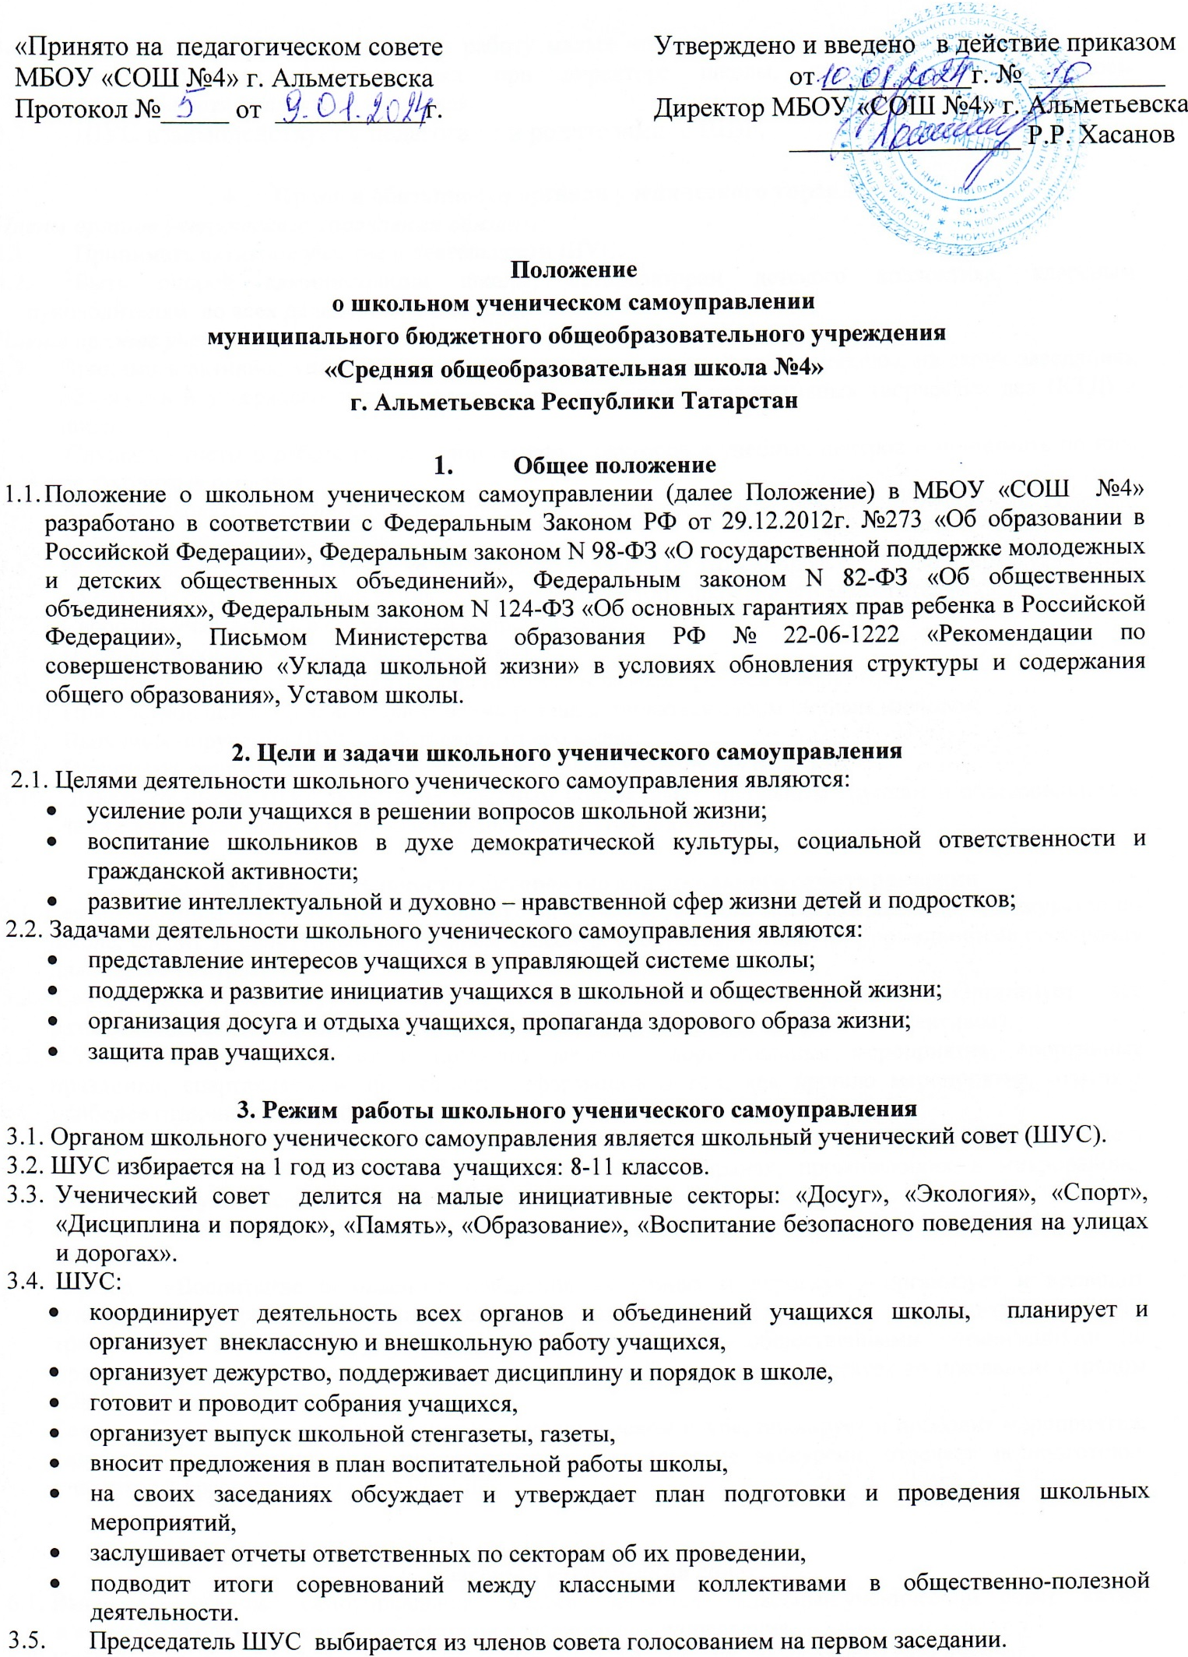
  - Председатель ШУС координирует работу малых инициативных групп, ведет заседания совета, принимает участие на совещаниях при директоре школы, где обсуждаются вопросы жизнедеятельности коллектива учащихся.
  - ШУС взаимодействует с педагогами и родителями, с ШВР,

- Права и обязанности органов ученического управления
Члены органов ученического управления обязаны:
- Принимать активное участие в деятельности ШУС.
- Быть опорой администрации школы, организаторам детского коллектива, классным руководителям во всех делах школы и класса.
Члены органов ученического управления имеют право:
- Принимать активное участие в планировании воспитательной работы школы, на своих заседаниях обсуждать и утверждать планы подготовки и проведения коллективных творческих дел (КТД) в школе.
- Слушать отчеты о работе малых инициативных секторов и учебных центров и принимать по ним необходимые решения.
- Ходатайствовать о поощрении или наказании учащихся школы перед педагогическим советом, Управляющим Советом школы.
- Интересоваться всем, что происходит в школе, задавать об этом вопросы учащимся, представителям школьного органа самоуправления, родителям, директору школы и его заместителям (завучам);
- Свободно участвовать в обсуждении вопросов совета;
- Предлагать совету вопросы для обсуждения;
- Предлагать совету свои варианты решений обсуждаемых проблем и вопросов;
- При обсуждении вопросов и голосовании руководствоваться своим личным мнением;
- Выполняя поручения ШУС, действовать от его имени;
- Принимать решения в делах, за которые ему (ей) ШУС поручил отвечать;
4.13. Давать от имени ШУС поручения классным коллективам, школьным группам и объединениям, а также учащимся школы и требовать выполнения этих поручений.

5.Структура деятельности секторов органа школьного самоуправления
5.1. Сектор «Дисциплина и порядок» - планирует и организует рейды проверки дневников, дежурство по школе, следит за санитарным состоянием классных кабинетов, готовит информационные сообщения для «Пресс-центра»,
5.2. Сектор «Досуг» планирует и организует проведение школьных праздников. Организует все развлекательно-досуговые мероприятия в школе (с привлечением классных коллективов).
5.3. Сектор «Спорт» планирует и проводит массово-оздоровительные мероприятия, спортивные праздники, спартакиады и др. Готовит информацию о том, как прошло мероприятие, отмечает наиболее отличившихся ребят.
5.4. Сектор «Память» занимается планированием и проведением мероприятий, посвященных победе в ВОВ, локальных войнах, ведет сбор информации и ветеранах, проживающих в микрорайоне, взаимодействует с сектором «Школьный музей».
5.5. Сектор «Образование» занимается сбором информации учащихся, следит за успеваемостью учащихся.
5.6. Сектор «Воспитание безопасного поведения на улицах и дорогах» - организует и проводит агитбригаду, мероприятия, направленные на профилактику детского дорожно-транспортного травматизма, взаимодействует с детскими учреждениями, общественными организациями по привитию навыков безопасного поведения на дороге. Тесно взаимодействует со школьным отрядом ЮИД.
5.7. Сектор «Экология» - проводит занятия в экологическом клубе, планирует и проводит мероприятия, связанные с проблемой экологии, организует краеведческие экскурсии, отвечает за подготовку учащихся к краеведческим конференциям.

6. Классный ученический совет
6.1. Высшим органом самоуправления класса является классный ученический совет – актив, в который входят руководители секторов классного самоуправления.
6.2. Классный совет собирается по мере необходимости, но не реже одного раза в месяц.
6.3. Классный ученический совет:
1) избирает председателя и заместителя;
2) решает все важнейшие вопросы жизни классного коллектива;
3) утверждает общественные поручения, слушает отчеты об их выполнении;
4) решает вопросы о поощрениях и порицаниях учащихся класса;
5) вырабатывает предложения в адрес ШУС.
6.4. Решения классного ученического совета становятся обязательным для всех учащихся класса.

7. Документация и отчетность ШУС
7.1. План работы ШУС составляется на учебный год, исходя из плана воспитательной деятельности образовательного учреждения.
7.2. Протоколы заседания ШУС.
7.3. Анализ деятельности ШУС.

